Ручки Waterman PERSPECTIVE

Ручка перьевая PERSPECTIVE BLACK
S0830660
Корпус: Лак Отделка: Позолота 23.3К
Цена: 2999-00 лей

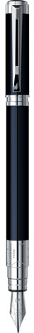

Ручка перьевая PERSPECTIVE BLUE
S0830940
Корпус: лак. Отделка: никеле-палладиевое покрытие.
Цена: 2999-00 лей

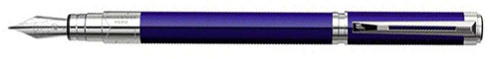

Ручка шариковая PERSPECTIVE BLUE
S0831020
Корпус: лак. Отделка: никеле-палладиевое покрытие.
Цена: 1899-00 лей

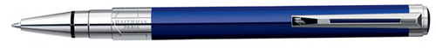

Ручка перьевая PERSPECTIVE SILVER
S0831240
Материал: лакированная латунь с рисунком, нанесенным лазером.
Отделка: никеле-палладиевое покрытие. Цвет: серебристый.
Цена: 2999-00 лей

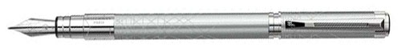

Ручка роллер PERSPECTIVE SILVER
S0831280
Материал: лакированная латунь с рисунком, нанесенным лазером.
Отделка: никеле-палладиевое покрытие. Цвет: серебристый.
Цена: 2199-00 лей

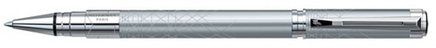

Ручка шариковая PERSPECTIVE SILVER
S0831300
Материал: лакированная латунь с рисунком, нанесенным лазером.
Отделка: никеле-палладиевое покрытие. Цвет: серебристый.
Цена: 1899-00 лей

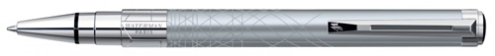

Ручка перьевая PERSPECTIVE AZURE
S0831080
Материал: лакированная латунь с рисунком, нанесенным лазером.
Отделка: никеле-палладиевое покрытие. Цвет: голубой.
Цена: 2999-00 лей

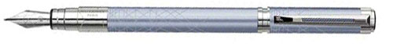

Ручка роллер PERSPECTIVE AZURE
S0831140
Материал: лакированная латунь с рисунком, нанесенным лазером.
Отделка: никеле-палладиевое покрытие. Цвет: голубой.
Цена: 2199-00 лей

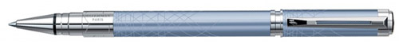

Ручка шариковая PERSPECTIVE AZURE
S0831180
Материал: лакированная латунь с рисунком, нанесенным лазером.
Отделка: никеле-палладиевое покрытие. Цвет: голубой.
Цена: 1899-00 лей

